所谓的自己编写，实际就是在quick的基础上进行的操作，通过一定程度的操作希望能够改进训练精度。

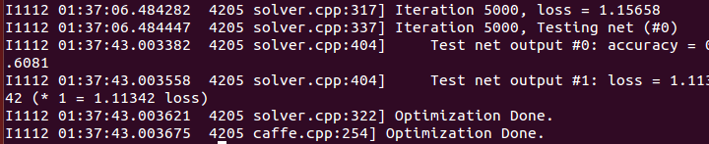

首先，在未曾改动的时候，最终的准确率基本确定在了61%左右。

之后所做的操作是在此基础之上添加了三个卷积层。

但是实际的效果并不理想，最终实现的准确率只有63%左右，在误差范围内，基本上没有太大的改善。由此可见，单纯的添加卷积层并不能够简单的提高准确率。而是更应该对网络结构进行改善。